# **I El Danubio Azul**

**MT-16603** - Web: <https://viaje.mt/xnpwk>

**15 días y 13 noches**

Desde $1999 USD | DBL + 999 IMP

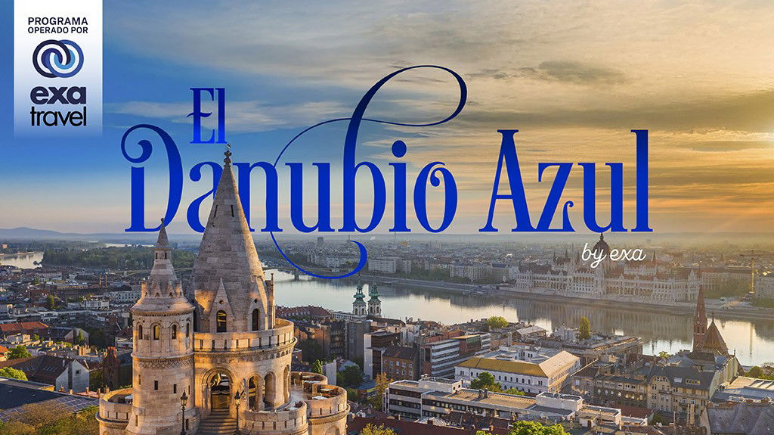

**Incluye vuelo con**

|  |  |
| --- | --- |
|  |  |

#### **I SALIDAS**

|  |
| --- |
| **2025** |
| Agosto: 03, 21  Septiembre: 03 |

#### **I PAISES**

Rumania, Serbia, Croacia, Eslovenia, Austria, República Checa, Eslovaquia, Hungría.

#### **I CIUDADES**

Bucarest, Sibiu, Belgrado, Zagreb, Liubliana, Viena, Praga, Bratislava, Budapest.

#### **I ITINERARIO**

**SUJETO A CAMBIOS\***

**DíA 01 MéXICO - BUCAREST**

Presentarse en el aeropuerto de la ciudad de México para tomar vuelo con destino a Bucarest. Noche a bordo.

**DíA 02 BUCAREST**

Llegada, nuestro trasladista le recibirá en el aeropuerto para llevarle a su hotel. Resto del día libre. Alojamiento.

**DíA 03 BUCAREST**

Desayuno. Salida para visitar una la ciudad más grande de Rumanía, donde recorreremos sus lugares más emblemáticos como la Avenida de la Victoria, el Ateneo Rumano, Plaza de la Revolución, Palacio de Cantacuzino. Resto de la tarde libre o posibilidad de realizar tour opcional. Alojamiento.

**DíA 04 BUCAREST - SIBIU (282 km)**

Desayuno. Salida temprano con destino a Sibiu, es una de las ciudades más coloridas y tranquila de Rumanía, en la cual se encuentra la Ciudad Alta, la Gran Plaza, Plaza de Huet y el Callejón de los Escalones los cuales unen con la Ciudad Baja; el puente de las mentiras y Plaza de los Orfebres. Tiempo libre para realizar actividades o posibilidad de realizar tour opcional. Alojamiento.

**Tour Opcional: Castillo de Drácula.**

**DíA 05 SIBIU - BELGRADO (424 km)**

Desayuno. Salida hacia Belgrado, ciudad con una combinación fascinante de estilos arquitectónicos en la cual se aprecia la Fortaleza de Belgrado, Barrio Bohemio, el Templo de San Sava el cual es una de las iglesias ortodoxas más grandes del mundo, tiempo libre para pasear por sus calles, realizar compras o posibilidad de realizar tour opcional. Alojamiento.

**DíA 06 BELGRADO**

Desayuno. Día libre para actividades personales o posibilidad de realizar tour opcional. Alojamiento.

**DíA 07 BELGRADO - ZAGREB - LIUBLIANA (534 km)**

Desayuno. Salida hacia Zagreb capital de Croacia, situada al noroeste del país, entre la ladera sur del monte Medvednica y las orillas del río Sava. Dividida en 2 ciudades; Ciudad alta situada en una colina caracterizada por su paz y tranquilidad, mientras que la Ciudad Baja es animada y bulliciosa. Tiempo libre para conocer la ciudad. Continuamos hacia Liubliana, situada a los pies de los Alpes eslovenos, caracterizada por su belleza arquitectónica. En ella se encuentra el Casco Histórico de Liubliana, repleto de edificios con arquitecturas variopintas van desde arquitectura barroca hasta el Art Nouveau, así como el Puente del Dragón situado sobre el Río Liublianica, la Plaza Preseren. Tiempo libre para pasear por sus calles o posibilidad de realizar tour opcional. Llegada y alojamiento.

**DíA 08 LIUBLIANA - VIENA (381 km)**

Desayuno. Continuamos ruta a una ciudad con un legado artístico e intelectual que se formó gracias a sus pobladores, Viena. En la avenida Ringstrasse podrá encontrarse con multitud de edificios históricos como el Palacio de Belvedere, la Opera, el Palacio Real, Ayuntamiento, Iglesia Votiva, Canal del Danubio, pasamos por la Prater con la emblemática Noria. Tiempo libre o posibilidad de realizar tour opcional. Alojamiento.

**DíA 09 VIENA**

Desayuno. Día libre para disfrutar Viena o posibilidad de realizar tour opcional. Alojamiento.

**DíA 10 VIENA - PRAGA (335 km)**

Desayuno. Salida hacia Praga, ciudad dividida en dos por el río Moldava; por un lado se encuentra el majestuoso Castillo y su encantador barrio de Malá Strana y del otro lado la Ciudad Vieja, Barrio Judío y la Ciudad de Nueva. Tarde libre para recorrer sus pintorescos callejones, realizar compras o posibilidad de realizar tour opcional. Alojamiento

**DíA 11 PRAGA**

Desayuno. Salida temprano. En Praga se encuentran monumentos históricos como lo son la Plaza Vieja, el famoso reloj Astronómico que funciona desde 1410, cuya atracción son sus tres principales componentes; cuadrante astronómico, figuras animadas de los 12 apóstoles y calendario circular, la Iglesia de Santa María de la Victoria, el gran edificio de la Opera, la Plaza y Torre Wenceslao, el Puente Carlos y las vistas sobre el río Moldava y la Colina del Castillo. Tiempo libre o posibilidad de realizar tour opcional. Alojamiento

**DíA 12 PRAGA**

Desayuno. Día libre para disfrutar de la ciudad o posibilidad de realizar tour opcional. Alojamiento.

**DíA 13 PRAGA - BRATISLAVIA - BUDAPEST (530 km)**

Desayuno. Salida hacia la capital de Bratislavia. Breve parada para conocer la bella capital de Eslovaquía, ciudad dantilde;ada por el Danubio. Tiempo libre para recorrer sus pequentilde;as calles, descubrir sus famosas esculturas populares y admirar su famoso Castillo. Continuamos hacia Budapest una de las ciudades más bellas de Europa, dividida en dos partes por el Rio Danubio. Tarde libre para poder conocer las maravillas de esta ciudad o posibilidad de realizar tour opcional. Alojamiento.

**DíA 14 BUDAPEST**

Desayuno. Salida hacia la ciudad, famosa por sus bulevares, teatro de la Opera, Parlamento Húngaro, Sinagoga y Basílica de San Esteban. Tarde libre para poder conocer las maravillas de esta ciudad o posibilidad de realizar tour opcional. Alojamiento.

**DíA 15 BUDAPEST - MéXICO**

Desayuno. A la hora prevista traslado al aeropuerto para tomar el vuelo de regreso a su ciudad de origen.

#### **I TARIFAS**

| **TARIFAS 2025** | | | | | | |
| --- | --- | --- | --- | --- | --- | --- |
| Menor A | $ 1899 |
| Sencilla | $ 3099 |
| Doble | $ 1999 |
| Triple | $ 1999 |

|  |  |
| --- | --- |
| **Impuestos Aéreos 2025** | $ 999 |

|  |  |
| --- | --- |
| SUPLEMENTOS 2025 | |
| Agosto: 3 | $ 299 |
| Agosto: 21 Septiembre: 3 | $ 399 |

- Precios indicados por persona en USD - Los precios cambian constantemente, así que te sugerimos la verificación de estos, y no utilizar este documento como definitivo, en caso de no encontrar la fecha dentro del recuadro consultar el precio del suplemento con su ejecutivo.

#### **I HOTELES**

|  |  |  |  |
| --- | --- | --- | --- |
| **HOTELES PREVISTOS O SIMILARES** | | | |
| **PAíS** | **CIUDAD** | **HOTEL** | **TIPO** |
| Rumanía | Bucarest | Ramada Plaza Bucharest O Similar | Primera |
| Sibiu | Hotel Ramada Sibiu O Similar | Primera |
| Serbia | Belgrado | Kopernikus Hotel PragO Similar | Primera |
| Eslovenia | Liubliana | Exe Lev O Similar | Primera |
| Austria | Viena | Select Hotel Prinz Eugen O Similar | Primera |
| Republica Checa | Praga | Hotel International Prague O Similar | Primera |
| Hungria | Budapest | Hgi Budapest O Similar | Primera |
| ésta es la relación de los hoteles utilizados más frecuentemente en este circuito. Reflejada tan sólo a efectos indicativos, pudiendo ser el pasajero alojado en establecimientos similares o alternativos | | | |

**Precios vigentes hasta el 03/09/2025**

#### **I EL VIAJE INCLUYE**

● BOLETO DE AVIÓN MÉXICO – BUCAREST – BUDAPEST - MÉXICO, VOLANDO EN CLASE TURISTA

● TRASLADOS DE LLEGADA Y SALIDA, DESDE LOS AEROPUERTOS INTERNACIONALES.

● AUTOBÚS CONFORTABLE Y MODERNO

● 13 NOCHES DE ALOJAMIENTO EN CATEGORÍA INDICADA

● DESAYUNOS, DIARIOS

● VISITAS PANORÁMICAS DE LA CIUDAD DE ACUERDO CON EL ITINERARIO.

● GUÍAS ACOMPAÑANTES DURANTE EL VIAJE

● GUÍAS LOCALES EN LAS PRINCIPALES CIUDADES

● TARJETA DE ASISTENCIA TURÍSTICA BÁSICA*

● *CONSULTE MONTOS DE COBERTURA Y SI DESEA AMPLIARLA LOS SUPLEMENTOS CORRESPONDIENTES.

● NUESTROS PRECIOS INCLUYEN TODAS LAS TASAS DE ALOJAMIENTO.

● ASISTENCIA 24HRS ANTES Y DURANTE SU VIAJE.

● DOCUMENTOS ELECTRÓNICOS CÓDIGO QR (EMPRESA SOCIALMENTE RESPONSABLE CON EL MEDIO AMBIENTE).

#### **I EL VIAJE NO INCLUYE**

● SERVICIOS NO ESPECIFICADOS EXCURSIONES SERVICIOS Y ALIMENTOS QUE SE MARCAN COMO OPCIONALES.

● GASTOS PERSONALES.

● PROPINAS A GUIAS Y CHOFERES.

● EL SEGURO TURÍSTICO INCLUIDO TIENE UNA COBERTURA MÍNIMA PARA EUROPA

● SI USTED LO REQUIERE PUEDE COMPRAR UN SEGURO DE MAYOR COBERTURA PREGUNTE A SU AGENTE DE VIAJES

#### **I NOTAS**

**NOTAS IMPORTANTES**

En servicios terrestres no se incluyen los traslados de llegada o salida. Excepción de algunas ciudades. Favor de consultar con su ejecutivo

La realización de los tours opcionales puede ser en diferentes días y/o sufrir cambios en destino debido a razones operativas, climáticas y/o tráfico. En caso de que el pasajero decida adquirir tours o tickets fuera de nuestros servicios, no podemos responsabilizarnos y/o realizar un reembolso en caso de no ser realizadas.

**POLÍTICAS DE CONTRATACIÓN Y CANCELACIÓN**

<https://cdn.mtmedia25.com/contratos/contratoadhesion-mega-travel-operadora-20241002.pdf>

**Precios indicados en USD, pagaderos en Moneda Nacional al tipo de cambio del día.**

**Los precios indicados en este sitio web, son de carácter informativo y deben ser confirmados para realizar su reservación ya que están sujetos a modificaciones sin previo aviso.**